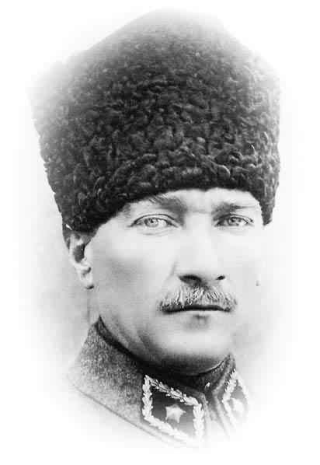
ADI-SOYADI: ALDIĞI PUAN: PARAF:
NO-SINIFI:
2007-2008 ÖĞRETİM YILI MEHMET KEMAL DEDEMAN İLK ÖĞRETİM OKULU 8.SINIFLAR FEN VE TEKNOLOJİ DERSİ I.DÖNEM 3.YAZILI SINAVI (ORTAK SINAV) 05/01/2009
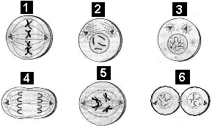  S.1)Yukarıdaki şekillerde, mitoz hücre bölünmesinin aşamaları karışık olarak verilmiştir. Bu aşamaların doğru sıralanışı hangi şıkta doğru verilmiştir?  A) 1-3-5-6-2-4 B) 2-3-5-4-1-6  C) 3-2-5-1-4-6 D) 3-2-1-5-4-6  S.2) Homozigot Uzun boylu bezelye ile homozigot kısa boylu bezelyenin çaprazlanmasından elde edilen yav ruların melez olma oranı % kaçtır? (Uzun boy kısa boya baskın ) A ) % 25 B) % 50 C ) % 75 D % 100  S.3) Aşağıdakilerden hangisi eşeysiz üremeye örnek değildir?  A)Kertenkelenin kopan kuyruğunu onarması  B)Kesilen deniz yıldızının her parçasının yeni bir deniz yıldızı olması  C) Bakterinin bölünmesi  D)Hidranın tomurcuklanması  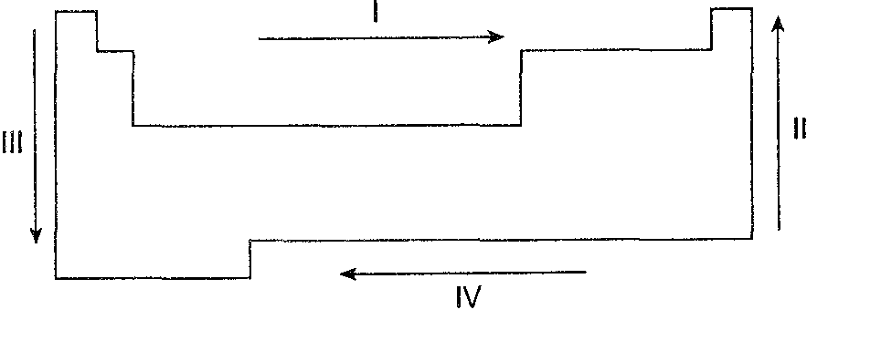  S.4)Yukarıdaki periyodik tabloya göre aşağıdakilerden hangisinin artış yönü yanlış verilmiştir?  Özellik Artış yönü  A) Metalik özellik III ve IV B)A metalik özellik I ve II  C) Atom numarası I ve III D) Atom çapı II ve IV  S.5)Aşağıdakilerden hangisi mutasyona örnektir?  A)Güneş etkisiyle derideki bronzlaşma.  B)Keçilerde dört boynuzluluk  C)Kaza sonucu kolunu kaybetmek  D) Kedilerde tüy rengi bakımından çeşitlilik  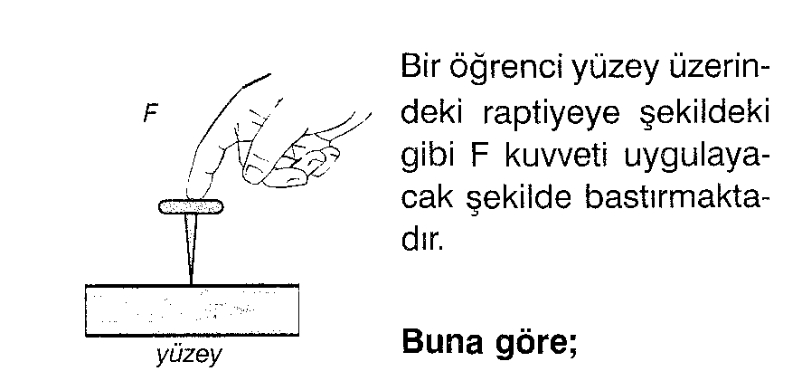  S.11) I.Raptiye de yüzeye F kadarlık kuvvet uygular  II. Parmağın raptiyeye uyguladığı basınç, raptiyenin yüzeye uyguladığı basınca eşittir.  III. Raptiye baş aşağı çevrilse de basınç değişmez.  yargılarından hangileri doğrudur?  A) Yalnız I B) I ve II  C) II ve III D) I, II ve III  S.12)Aşağıdakilerden hangisi,bir adaptasyon örneği değildir? A) Develerin hörgüçlerinde su ve yağ depolaması B)Kaktüslerin gövdelerinde su depolamaları C) Çuha çiçeğinin sıcaklıkla renk değiştirmesi D) Kurak bölge bitkilerinde kütikulanın kalınlaşması  S.13) Sıvı içinde batan iki cisim eğer aynı miktarda sıvı taşırıyorsa aşağıdaki özelliklerden hangileri ortaktır? I.Özkütleleri II.Ağırlıkları III.Kaldırma Kuvvetleri  A)Yalnız I B)Yalnız II C) Yalnız III D) II-III  S.14) Çekirdeğindeki pozitif yük sayısı belli olan nötr bir atom için aşağıdaki niceliklerden  hangisi bilinemez?  A) Proton sayısı B) Nötron sayısı  C) Elektron sayısı D) Atom numarası  S.15) ₁₉X elementi için aşağıdakilerden hangisi  yanlıştır?  A) Nötr durumda elektron sayısı 19 olur.  B) Nötr halde elektronları 4 katmana dağılır.  C) +2 yüklü iyonunda 17 proton vardır.  D) Nötr elektron dağılımında son katmanında 1 elektron vardır.  S.16) Proton sayısı 2 olan He atomu için,  I. Tek katmandan oluşur,  II. Soy gazdır.  III. Tabiatta tek atomlu gaz halde bulunur.  yargılarından hangileri doğrudur?  A) I ve III B) I, II ve III  C) Yalnız III D) II ve III  S.17) X: Alkali metal  Y: Halojen  Z: Soy gazdır.  Buna göre aşağıdakilerden hangisinin doğruluğu  kesin değildir?  A) X bileşiklerinde daima +1 değerlik alır.  B) Y, 7A grubu elementidir.  C) Z nin değerlik elektron sayısı 8 dir.  D) X ile Y arasında iyonik bağlı bileşik oluşur. | 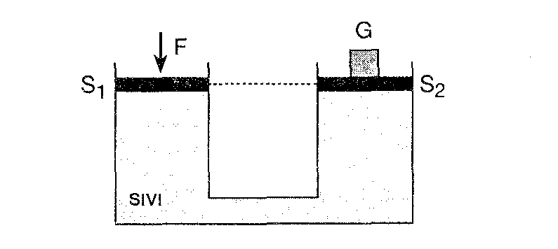  S.6) Şekildeki su cenderesinde G ağırlıklı cismi daha küçük F kuvvetiyle dengelemek için,  I. S₁ arttırılmalı  II. S₂ arttırılmalı  III. Sıvının özkütlesi arttırılmalı  işlemlerinden hangileri tek başına yapılabilir?  A) Yalnız I B) Yalnız II  C) Yalnız III D) II ve III  S.7) I-Kabın şekli II-Sıvı miktarı  III-Sıvının yoğunluğu IV-Sıvının derinliği  Bir kaptaki sıvı basıncı verilenlerden hangilerine bağlı değildir?  A) Yalnız I B) I ve II C) III ve IV D) I,II ve IV  S.8)  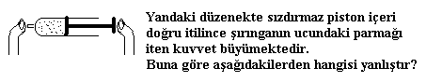  A) Sıkışan gazın basıncı artar.  B) Sıkışan gazın molekülleri daha çok çarpışır.  C) Sıkışan gazın tanecik sayısı artar.  D) Sıkışan gazın hacmi azalır.  S.9)  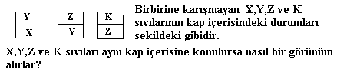  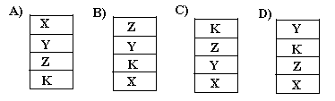  S.10) Dağcılar, yükseklere doğru tırmanırken belirli yüksekliklerde konaklar, bünyelerini basınca ve oksijen azlığına alıştırırlar. Aksi takdirde baygınlıklar, nefes darlığı, ağız ve burun kanamaları olabilir.  Bu olay aşağıdaki ilkelerden hangileri ile açıklanabilir?  I. Deniz seviyesinden yükseklere doğru çıkıldıkça açık havanın basıncı azalır.  II. Normal şartlarda vücuda etkiyen dış basınç, iç basınç tarafından dengelenir.  III Yükseklerde sıcaklık azalır.  A) Yalnız I B) I ve II C) I ve III D) I, II ve III  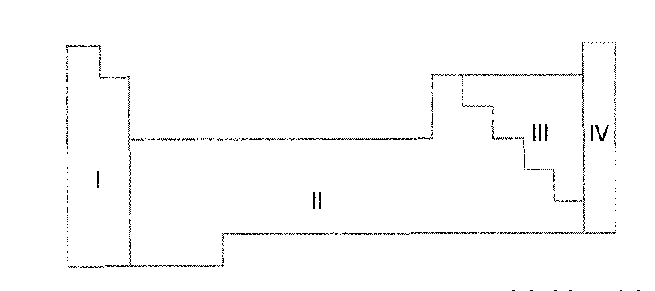  S.18) Periyodik çizelgede hangi grupta oldukları bilinmeyen, ancak bazı özellikleri bilinen X, Y, Z elementleri vardır.  • X oda sıcaklığında katı, elektriği iyi ileten ve Z ile bileşik oluşturan elementtir.  • Y bileşik oluşturmaya yatkın olmayıp oda sıcaklığında gaz halindedir.  Buna göre X, Y ve Z elementlerinin periyodik çizelgenin hangi bölgesinde olması beklenir?  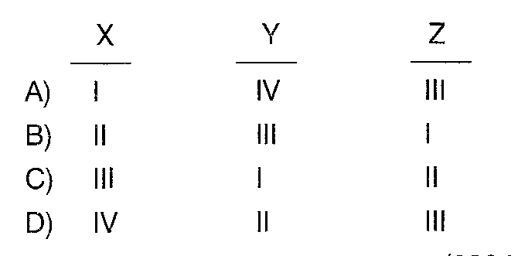  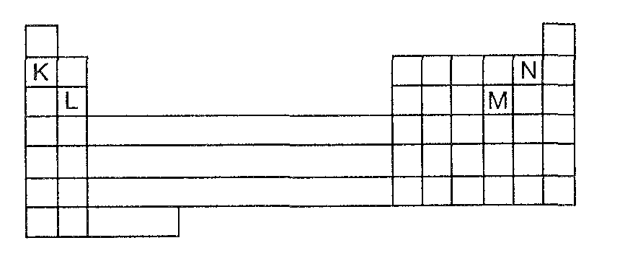  S.19) Periyodik cetvelde yerleri belirtilen K, L, M, N elementleri ile ilgili aşağıdaki yargılardan hangisi yanlıştır?  A) Atom numarası en büyük olan M’ dir.  B) L ile N arasında iyonik bağlı LN₂ bileşiği oluşur.  C) K ile N nin temel halde elektron içeren katman sayısı aynıdır.  D) M nin atom numarası N den bir fazladır.  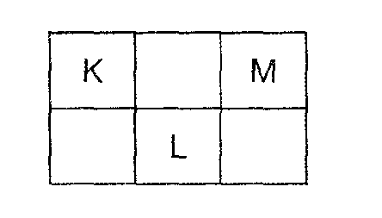  S.20) K,L ve M elementlerininPeriyodik cetvelden alınan kesitte elementlerinin yerleri gösterilmiştir.  Buna göre,  I. L, 3. periyotta ise K ve M, 2. periyottadır.  II. Son katmanındaki elektron sayısı en fazla olan L  III. Atom numarası en küçük olan M elementidir. Yargılarından hangileri doğrudur?  A) Yalnız I B) Yalnız III C) I ve II D) I,II ve III  Not:Her doğru cevap 5 puandır.  BAŞARILAR  R.BATMAZ G.ALDEMİR T.YILMAZ  Fen ve Teknoloji dersi Öğretmenleri  LAR

